Creación de una máquina virtual con Windows 7 (invitado) utilizando bhyve en Freebsd 12.1 (anfitrión)

Detalles del Sistema Operativo host:

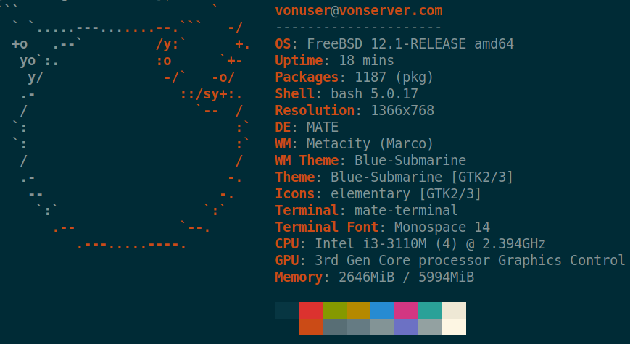Ilustración 1: Captura con neofetch

Sistema Utilizado: Freebsd 12.1-RELEASE FreeBSD 12.1-RELEASE r354233 GENERIC amd64
Disco Duro: 500 Gb – Ram: 6 Gb
Procesador: Intel i3 – 2 Núcleos virtuales – 2 Núcleos físicos
Nombre de host: vonserver.com (obtenido mediante hostname). Es importante mencionar que nuestro sistema está basado en el sistema de archivos ZFS. Por otra parte, todas las instrucciones de este tutorial son ejecutadas como usuario root.
Hemos descargado previamente una imagen ISO de Windows 7 x 64 bits edición profesional.

Dispositivos de red

re0 Tarjeta de red cableada. Dirección aún no asignada.
wlan0 Tarjeta de red wifi, conectada a un router con conexión a internet (puerta de enlace 192.168.0.1). La configuración es una Ip fija 192.168.0.100/24

Preparación del entorno

Creación de switch virtuales
Configuramos las interfaces virtuales que conectarán nuestra jaula y la máquina virtual contenida en ella. Para ello utilizaremos bhyve. Creamos un dataset en donde se almacenarán las máquinas virtuales del sistema host (anfitrión).
zfs create zroot/vms
Tenemos así el directorio /zroot/vms, donde encontraremos la información correspondiente a las máquinas vituales en nuestro sistema. Sin embargo solo utilizaremos el proceso que brinda vm para networking, aunque previamente debemos habilitar en etc/rc.conf:
vm_enable=”YES”
vm_dir=zfs:zroot/vms
Instalamos los siguientes paquetes:
pkg install -y vm-bhyve bhyve-firmware
Inicializamos los archivos de la máquina virtual mediante:
vm init
Creamos el switch virtual, asignando el nombre services y una dirección ip:
vm switch create -a 10.1.1.1/24 services
En cualquier momento podemos monitorear nuestras interfaces mediante ifconfig.

Permisos de dispositivos
Este punto, será ampliado en próximas oportunidades. Sin embargo, aquí permitimos mediante reglas en el archivo /etc/devfs.rules, que los dispositivos de red y de máquina virtual sean visibles en la jaula. Las siguientes lineas son agregadas; no se modifican las previas.
[devfs_rules_bhyve_jail=25]
add include $devfsrules_jail
add path vmm unhide
add path vmm/* unhide
add path tap* unhide
add path zvol/tank/bhyve/* unhide
add path nmdm* unhide
Para incorporar nuestras reglas al sistema ejecute service devfs restart

Creación de la jaula winJail

Procedemos a crear una jaula o contenedor propio de Freebsd, a fin de alterar lo menos posible la configuración principal. Por razones prácticas, utilizamos iocage para la creación y manejo de jaulas. Instalamos:
pkg install py37-iocage
Para que se ejecute al inicio de sistema modificamos /etc/rc.conf:
iocage_enable="YES"

Activamos la opción net.link.tap.up_on_open=1, con sysctl net.link.tap.up_on_open=1. En /etc/sysctl.conf, agregamos simplemente la línea a fin que el sistema siempre active una interface tap creada, cada vez que encendamos nuestro equipo. Las interfaces tap son interfaces virtuales, pero operan como nodos de una máquina virtual.
Es recomendable descargar los binarios actualizados para iocage, a fin de siempre disponer de los mismos cuando creemos una jaula:
iocage fetch

Seleccionamos la versión actual más vigente y procedemos a esperar.
Al finalizar, creamos nuestra jaula virtual:
iocage create -r LATEST -n winJail interfaces="vnet0:vm-services" ip4_addr="vnet0|10.1.1.2/24" defaultrouter="10.1.1.1" vnet_default_interface="vm-services" vnet=on boot=on allow_raw_sockets=on devfs_ruleset="25",

Terminando la instalación tenemos las siguientes recomendaciones para el archivo /etc/sysctl.conf:
net.inet.ip.forwarding=1 # Enable IP forwarding between interfaces
net.link.bridge.pfil_onlyip=0 # Only pass IP packets when pfil is enabled
net.link.bridge.pfil_bridge=0 # Packet filter on the bridge interface
net.link.bridge.pfil_member=0 # Packet filter on the member interface
Sin embargo, no fueron implementadas para este tutorial.

Traducción de direcciones
La jaula creada no tiene conexión al exterior, es decir, no puede conectarse a internet, motivado a que utiliza un segmento de red que no se encuentra asociado a nuestro dispositivo wifi. Para lograr la conexión es necesario utilizar Packet Filter. Editamos el archivo /etc/pf.conf con el siguiente contenido
set skip on lo0
net_ext=wlan0
nat on $net_ext from 10.1.1/24 -> wlan0:0
Agregamos la configuración correspondiente en /etc/rc.conf
pf_enable="YES"
pflog_enable="YES"
pf_rules="/etc/pf.conf"
Iniciamos manualmente packet filter con la instrucción:
service pf start

Dentro de la jaula

Iniciamos la jaula mediante
iocage start winJail

Comprobando conexión

Comprobamos que nuestra jaula tenga conexión al exterior:
ping -c4 8.8.8.8
Comprobamos la resolución de nombres mediante:
ping -c4 www.google.com
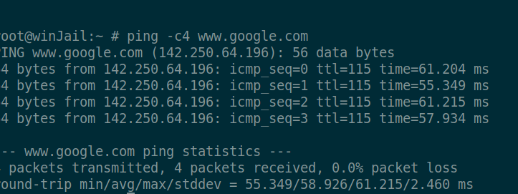Ilustración 2: Comprobacion de conexión DNS
Aunque no es obligatorio, configuramos los hosts del sistema al editar el archivo /etc/hosts:
::1 localhost winjail.com
127.0.0.1 localhost winjail.com
192.168.0.100 vonserver.com (el nombre de nuestro sistema host)

Actualización del sistema de paquetes

Para solventar las dependencias requeridas para instalar nuevos paquetes y compilar el árbol de po rts es necesario actualizar con:
pkg update
Podemos instalar el software requerido para correr nuestra máquina virtual dentro de la jaula:
pkg install -y vm-bhyve bhyve-firmware uefi-edk2-bhyve nano
Creamos un directorio que almacene nuestras máquinas virtuales:
mkdir /root/vm
Hacemos los cambios respectivos en /etc/rc.conf
vm_enable="YES"
vm_dir="/root/vm"
Inicializamos los directorios de bhyve con la instrucción vm init.

Las instalaciones de windows y el mismo sistema se ejecutan simulando firmware UEFI. El hypervisor byhve trae consigo algunas plantillas que facilitan la configuración de la máquina virual. Copie el contenido las plantillas de ejemplo al directorio local:
cp /usr/local/share/examples/vm-bhyve/* /root/vm/.templates
Copiamos el iso de Windows 7 64 bits al subdirectorio .iso de /root/vm, dentro de la jaula. Es decir, que en el host, el directorio destino seria /zroot/iocage/jails/winJail/root/root/vm/.iso/

Creación del switch de red virtual
Para el manejo de la interfaz de red se crea un switch virtual que se conectará a nuestra interfaz de red virtual principal (vm-services).
vm switch create public
vm switch add public epair0b
Escribiendo vm switch list verificamos.
Creando la máquina virtual de windows 7
Mediante la siguiente instrucción, bhyve genera una VM configurada para windows y con 120 Gb de disco duro:
vm create -t windows -s 120G win7
Ilustración 3: Consultando máquinas virtuales creadas con vm list
Para efectuar modificaciones en la configuración podemos modificar el archivo /root/vm/win7/win7.conf o a través de la orden vm config win7. Cambiamos los siguientes parámetros
cambiamos xhci_mouse="no"
disk0_opts="sectorsize=512"
network0_switch="public"
Procedemos a la instalación de nuestro sistema mediante:
vm install win7 win64.iso
Para monitorear o acceder a la VM utilizamos la aplicación vncviewer en la dirección 10.0.0.3:5900, la cual, podemos ejecutar desde nuestro host de Freebsd.
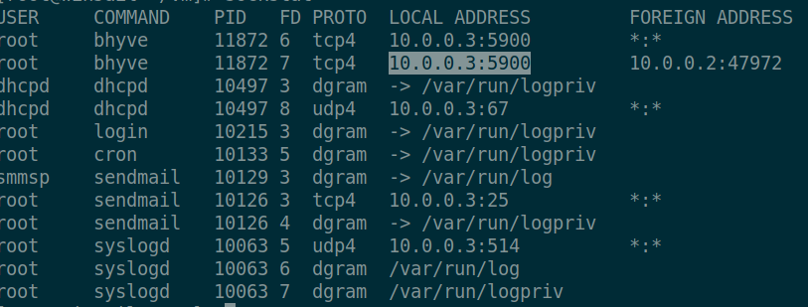Ilustración 4: Consultando puertos abierto con sockstat
Procedemos a la instalación habitual de Windows 7. Ya instalado Windows nuestro sistema no tiene conexión. Abrimos el icono de conexiones de red y configuramos de la siguiente manera:
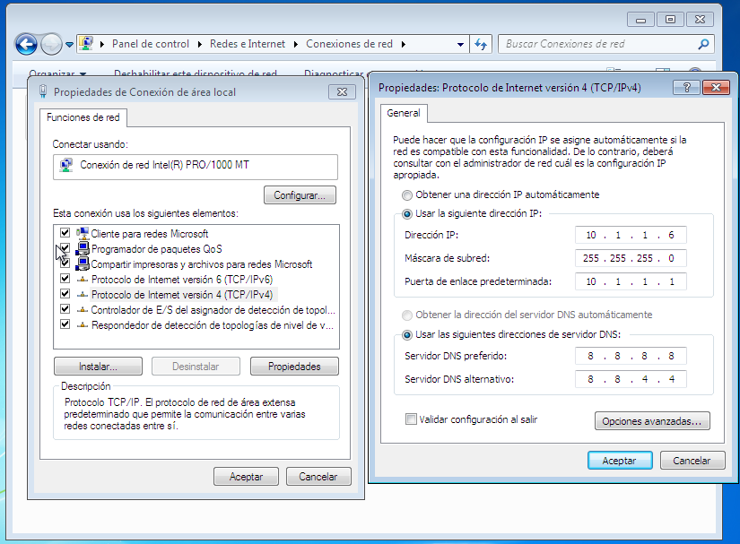

Espero haber aportado la información necesaria. FreeBsd debe ser para todos.

Referencias
https://www.cyberciti.biz/faq/update-source-tree-at-usr-src-using-svn-on-freebsd/

https://github.com/lattera/articles/blob/master/freebsd/2018-10-27_jailed_bhyve/article.md

https://blog.grem.de/pages/ayvn.html

https://dan.langille.org/2015/03/07/getting-started-with-iocage-for-jails-on-freebsd/

Índice

Detalles del Sistema Operativo host: 1
Dispositivos de red 1
Preparación del entorno 2
Creación de switch virtuales 2
Permisos de dispositivos 2
Creación de la jaula winJail 3
Traducción de direcciones 4
Dentro de la jaula 4
Comprobando conexión 4
Actualización del sistema de paquetes 5
Creación del switch de red virtual 6
Referencias 8
https://blog.grem.de/pages/ayvn.html 8
https://dan.langille.org/2015/03/07/getting-started-with-iocage-for-jails-on-freebsd/ 8
Índice 9

